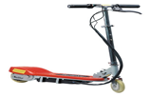
Produit : Trottinette
- Contexte et problématique
Les émissions de gaz à effet de serre, ont encouragé les municipalités de grandes villes à limiter l’accès au centre villes aux seuls moyens de locomotions dites “à mobilité douce”. Après l’engouement suscité par la location des vélos dans certaines agglomérations, on trouve maintenant des services de location de trottinettes électriques. L’entreprise Trott_Sti2d souhaite mettre sur le marché une nouvelle gamme de trottinettes avec une motorisation plus performante pour se démarquer de la concurrence.
Données techniques de la trottinette
- Dimensions : 695 x 160 x 250 mm
- Moteur à courant continu: 100 W
- Batterie : Plomb 2 x 12 V 4,5 A·h en série
- Vitesse nominale: 12 km·h⁻¹
- Autonomie : jusqu’à 15 km
- Temps de charge : De 3 à 9 h
- Poids net (produit) : 8 kg
- Roues AV et AR : diamètre 13,50 cm
- Charge maximale : 70 kg
- Force de mise en mouvement : 20 N
Figure 1 : Trottinette électrique

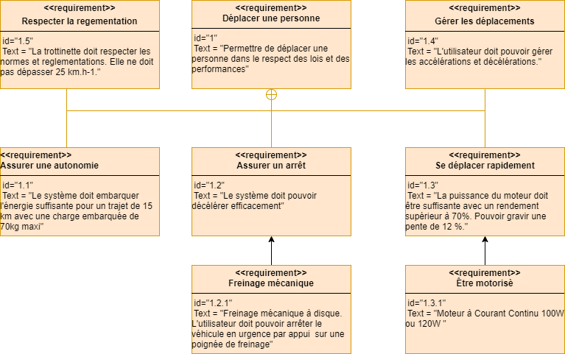

Figure 2 : Diagramme partiel des exigences

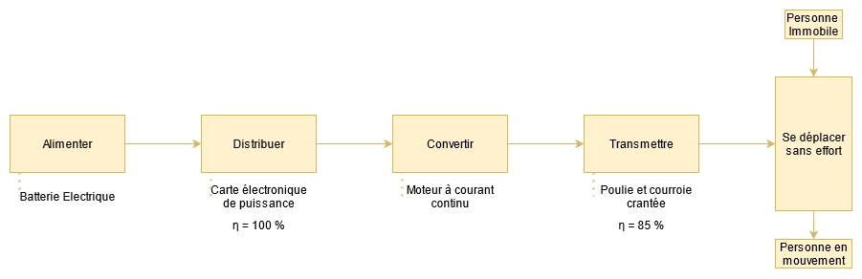

Figure 3 : Structure de la chaîne de puissance

- Expérimentation
Matériel mis à disposition :
- Trottinette électrique (pont électrique pour insertion pince ampère-métrique)
- Pince ampère-métrique
- Chronomètre
- Décamètre
- Accessoires de sécurité (casque, gilet)

Protocole de mesure temps et courant
Mode opératoire:
Mesure du courant consommé par le moteur sur un parcours plat de 10 mètres.
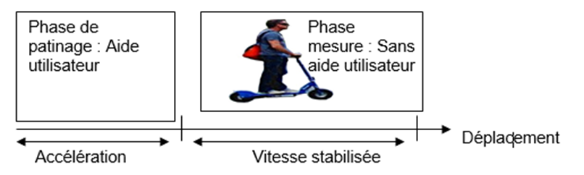
Déplacement
Une zone de mesure de 10 mètres sera matérialisée par un repère au sol de début et de fin. Il faudra réserver une zone de 2 à 3 mètres nécessaire à l’accélération afin de lancer en patinant la trottinette à sa vitesse maximale.
Une pince ampère-métrique est installée afin de permettre la mesure du courant moteur. Le réglage préalable de la pince est à la charge du candidat.
Aide aux calculs avec le tableur :
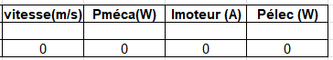
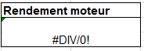

- Conception
- On rappelle, ci-dessous, les paramètres permettant de dimensionner le moteur de la trottinette.
On donne :  La puissance utile Pu (en W) au niveau de la roue est égale au produit de la force F(en N) qui s’oppose au déplacement par sa vitesse linéaire v (en m∙s⁻¹) :  Pu = F ∙ v  La force F(en N) qui s’oppose au déplacement est égale à la somme de la résistance aérodynamique Ra et de la résistance au roulement Rr (sur terrain plat et sans vent) :  F = Ra + Rr | 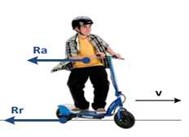
La relation suivante permet de déterminer la résistance aérodynamique Ra (en N) :  Ra= ½ ∙ ρ ∙ v² ∙ S ∙ Cx  Avec : ρ : masse volumique de l’air en kgꞏm⁻²  v : vitesse linéaire en mꞏs⁻¹  S : surface frontale en m²  Cx : coefficient de pénétration dans l’air | La relation suivante permet de déterminer la résistance au roulement Rr (en N) sur le plat :  Rr= m ∙ g ∙ Cr  Avec : m : masse totale en kg  g : accélération de la pesanteur = 9,81 mꞏs⁻²  Cr : coefficient de résistance au roulement

- Le tableur (puissance_trott.xls) nous permet d’intégrer ces paramètres et nous facilite le calcul de puissance.
- On retrouve ces paramètres à renseigner sous la forme d’un tableau : 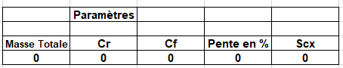
Dans le cas de trottinette, paramétrer les valeurs suivantes :
- La surface frontale du véhicule + conducteur est : S = 1 m²
- Le coefficient de pénétration de l’air est : Cx = 0,7
- La masse de l’utilisateur est : m = 70 kg
- La masse de la trottinette est : m = 8 kg
- Le coefficient de résistance au roulement est : Cr = 0,02
- Le coefficient de frottement est : Cf = 0

=> Partie choix du moteur
Les moteurs proposés ont des rendements supérieurs à 90%.
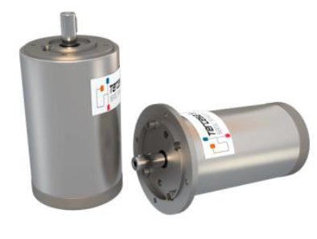

Tableau de choix :

Marque | Série | Type | Vn (V) | n  (tr·min⁻¹) | Cn (Nm) | Pu  (W) | Kc  (Nm/A) | J (kg·m2) | Rterm (°C/W) | Rm (Ω) | Ind (mH) | Poids (kg)
Tercesa | 56 | 040 | 12 | 3000 | 0.28 | 90 | 0.032 | 0.00057 | 2.0 | 0.08 | 0.35 | 1.8
Tercesa | 56 | 040 | 24 | 3000 | 0.28 | 90 | 0.065 | 0.00057 | 2 | 0,32 | 1.41 | 1.8
Tercesa | 56 | 075 | 12 | 1500 | 0.88 | 135 | 0.065 | 0.0011 | 1.53 | 0.12 | 1.60 | 2.7
Tercesa | 56 | 075 | 24 | 1500 | 0.88 | 135 | 0,129 | 0.0011 | 1.53 | 0,5 | 7.2 | 2.7
Tercesa | 63 | 031 | 12 | 1500 | 0.64 | 100 | 0.065 | 0.0024 | 1.8 | 0.16 | 0.19 | 2.9
Tercesa | 63 | 031 | 24 | 1500 | 0.64 | 100 | 0.129 | 0.0024 | 1.8 | 0.6 | 0.77 | 2.9

- Simulation
A l’aide du logiciel de simulation multi-physique, ouvrir le fichier trottelec.mo qui vous est fourni. On observe alors, comme ci-dessous, le modèle multi-physique de la trottinette électrique qu’il est possible et/ou nécessaire de paramétrer.
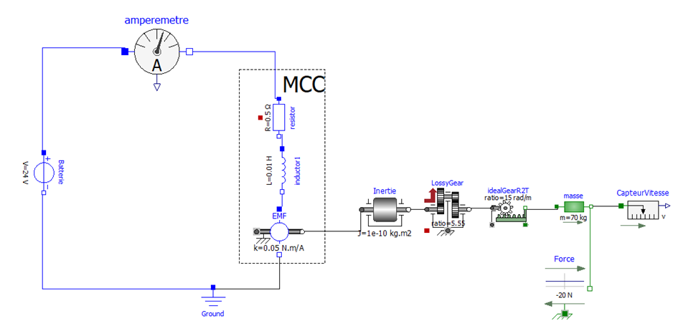

Dans le cas de notre sujet trottinette, en double-cliquant sur le symbole :
- paramétrer la masse à déplacer :
  - m = 78 Kg

- paramétrer la force de mise en mouvement :
  - F= - 20 N

- paramétrer la constante K du nouveau moteur à courant continu :
  - K = 0,065 N·m·A⁻¹

- paramétrer la résistance R du nouveau moteur à courant continu :
  - R= 0,32 Ω

- paramétrer l’inertie J du rotor du nouveau moteur :
  - J = 570·10⁻⁶ kg·m²
- paramétrer également la base de temps à 30 s, double-clic sur 

Les nouveaux paramètres étant tous bien renseignés :
- lancer la simulation, double-clic sur 
- la simulation terminée, clic sur l’onglet en bas à droite de l’écran  afin d’exploiter les résultats. Il suffit de cliquer sur la variable souhaitée et la cocher afin d’obtenir la courbe.

